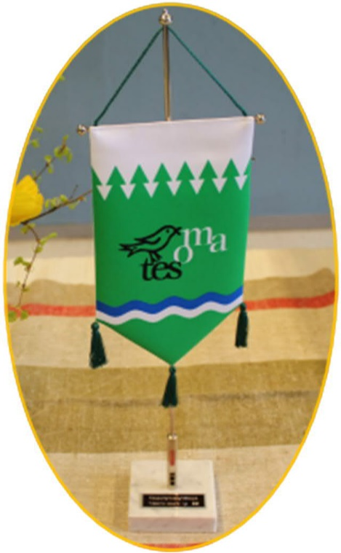
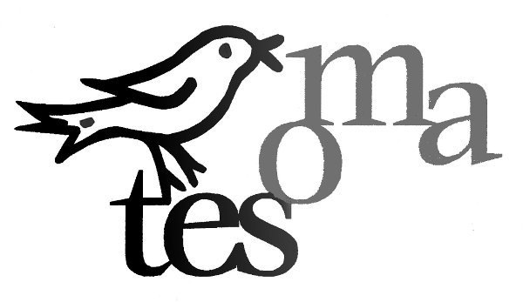
Kaupunginosayhdistys
Tesoma-seura ry
kutsuu kaikkia
alueen toiminnasta
kiinnostuneita
mukaan järjestämiinsä
avoimiin
yleisötilaisuuksiin
ja muihin tapahtumiin.

Yhteystiedot:
Puheenjohtaja
Irma Hellsten
Irma.hellsten@kolumbus.fi

Varapuheenjohtaja
Petri Haapanen
pete.vtk10@gmail.com

Sihteeri,
Rahastonhoitaja & matkat
Susanna Anttila
040153 9296
tesoma.seura@gmail.com

www.tesomaseura.fi
Kaupunginosayhdistys Tesoma-seura ry

Yhdistyksen tarkoituksena on edistää Tesoman alueeseen kuuluvien kaupunginosien asukkaiden ja toimijoiden välistä yhteistyötä.

Tavoitteena on edesauttaa alueen kehittymistä, viihtyisyyttä, yhteisöllisyyttä, parantaa elämisen laatua ja turvallisuutta.

Seura on perustettu 2003. Ja tällä hetkellä jäseniä on noin 600 ja yhteisöjäseniä 10.

Seura pitää aktiivisesti yhteyksiä kaupungin päättäjiin viihtyisyyden lisäämiseksi ja Tesoman palvelujen kehittämiseksi.

Tesoma-seura järjestää mukavia retkiä jäsenistölleen sekä monenlaista toimintaa erilaisten asioiden tiimoilta.

Jäsenenä sinulla on mahdollisuus
vaikuttaa seuran toimintaan
vaikuttaa Tesoman alueen kehitykseen
ottaa kantaa alueen asioihin seuran vaikutusvallalla
osallistua ajankohtaisiin yleisötilaisuuksiin Tesomalla
osallistua seuran retkille omakustannushintaan
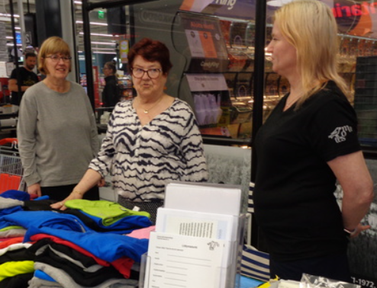
LIIKUNTAA

Kaikille sopivaa rauhallista ja seurustelevaa sauvakävelyä joka perjantai klo 14.00 Lähtöpaikka: Veikonpuisto (Tesomajärvenkadun K-Marketin takana)
Tesoma-seuran kuntosalivuorot Kotipirtillä
joka tiistai: naiset klo 13:45–14:45, miehet klo 14:45–15:45,

Kasvata kuntoasi hyvässä seurassa. Kaikki ovat tervetulleita, eikä maksa mitään.
Tesoma-seuran infopiste

Pyritään järjestämään n. kerran kuukaudessa Westerin aulassa.
Siellä voit kätevästi
hoitaa jäsenasioita
ilmoittautua retkille
hankkia seuran jäsentuotteita
tai poiketa juttelemaan

Ilmoituskanavamme
www.tesomaseura.fi
Facebook ryhmä: Tesoma Seura
Ilmoitustaulut: Westerin kauppakeskus 2 krs. sekä Hyvinvointikeskus 1 krs.

Postilaatikkomme on Hyvinvointikeskuksen 1 krs:ssa, jonne voit halutessasi jättää meille viestiä ja palautetta, risuja ja ruusuja.

